Эталон для самопроверки
С.79 №4
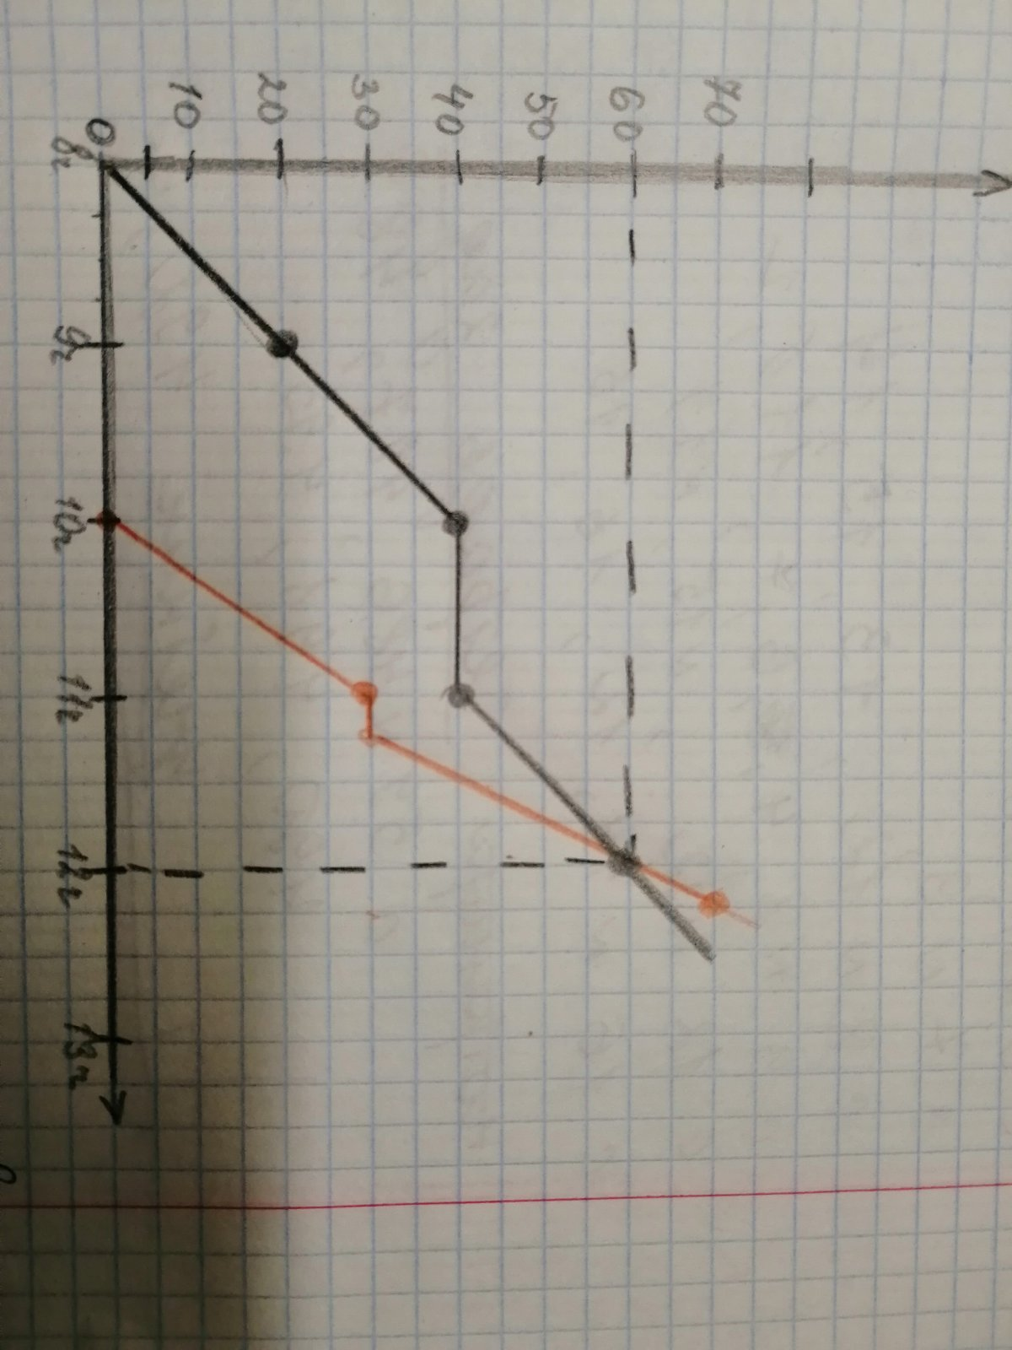
С.80 №7
(754*7006 – 962524) : 540 – 3008:47 + (500*3050 – 5087)
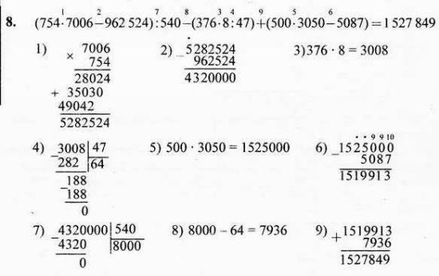
6
5
4
2
1
8
7
3)

